附件2：
展览展示厅示意图
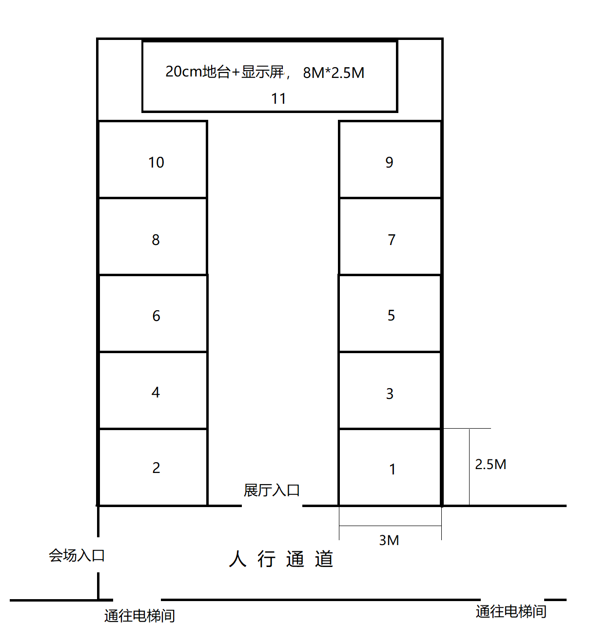
备注：
1、1-10展位2.5M*3M,背板统一2.5M*3M（高），内容设计由展示企业提供，会务组统一铺装地毯、背板喷绘和搭置桁架。
2、11展位有电子显示屏，可以直接播放企业宣传信息（无背板），展位费按两个标准展位计算。

